Комитет по управлению муниципальным имуществом и земельными ресурсами Великого Новгорода в соответствии с Федеральным законом от 21 декабря 2001 года № 178-ФЗ "О приватизации государственного и муниципального имущества", Программой приватизации муниципального имущества Великого Новгорода в 2021 году, утвержденной решением Думы Великого Новгорода от 24.12.2020 № 508, постановлением Администрации Великого Новгорода от 06.05.2020 № 1575, планами приватизации, утвержденными приказом комитета по управлению муниципальным имуществом и земельными ресурсами Великого Новгорода от 22.07.2021 № 509, протоколом заседания постоянно действующей комиссии по приватизации муниципального имущества от 15.07.2021 № б/н, 06 сентября 2021 года проводит продажу имущества без объявления цены в электронной форме.
1. Сведения об объектах приватизации
Лот 1. Нежилое здание (склад) общей площадью 211 кв. м (кадастровый номер 53:23:9120004:259), расположенное по адресу: Великий Новгород, мкр. Кречевицы.
Нежилое одноэтажное кирпичное здание (склад) 1827 года постройки имеет общую площадь 211,0 кв. м.
Разрешенные виды использования нежилого здания (склада) определяются в соответствии с действующим законодательством и нормативными правовыми актами органов местного самоуправления Великого Новгорода.
Объект расположен на земельном участке с кадастровым номером 53:23:9120004:662 площадью 17704 кв. м. С покупателем нежилого здания (склада) заключается договор аренды земельного участка с множественностью лиц на стороне арендатора. Земельный участок находится в жилой зоне Ж.3 – зона застройки многоквартирными домами этажностью в 3-7 надземных этажей (включая цокольный и технический этажи).
Нежилое здание (склад) является выявленным объектом культурного наследия. Требования к сохранению, содержанию и использованию объекта устанавливаются в соответствии со ст. 47.2 и 47.3 Федерального закона от 25.06.2002 № 73-ФЗ "Об объектах культурного наследия (памятниках истории и культуры) народов Российской Федерации".
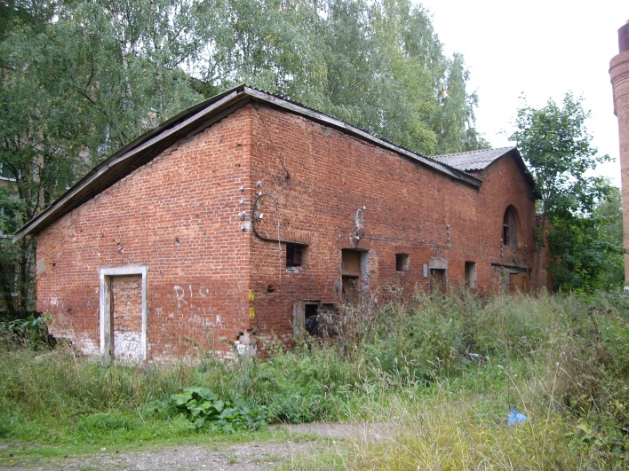
Лот 2. Нежилое здание (казарма) общей площадью 494 кв. м (кадастровый номер 53:23:9120004:251), расположенное по адресу: Великий Новгород, мкр. Кречевицы.
Нежилое одноэтажное кирпичное здание (казарма) 1969 года постройки имеет общую площадь 494,0 кв. м.
Разрешенные виды использования нежилого здания (казармы) определяются в соответствии с действующим законодательством и нормативными правовыми актами органов местного самоуправления Великого Новгорода.
Объект расположен на земельном участке с кадастровым номером 53:23:9120004:671 общей площадью 4118 кв. м. ИТ.2 (зона воздушного транспорта). С покупателем нежилого здания (казармы) заключается договор аренды земельного участка с множественностью лиц на стороне арендатора.
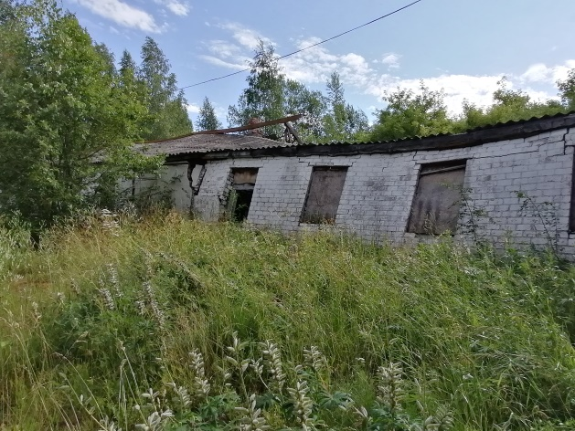

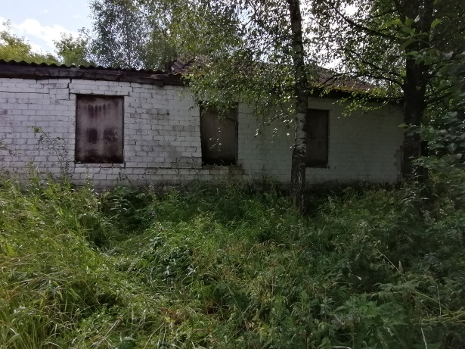

Лот 3. Нежилое здание (штаб) общей площадью 1101 кв. м (кадастровый номер 53:23:9120004:271), расположенное по адресу: Великий Новгород, мкр. Кречевицы.
Нежилое двухэтажное кирпичное здание (штаб) 1930 года постройки имеет общую площадь 1101 кв. м.
Разрешенные виды использования нежилого здания (штаба) определяются в соответствии с действующим законодательством и нормативными правовыми актами органов местного самоуправления Великого Новгорода.
Объект расположен на земельном участке с кадастровым номером 53:23:9120004:662 площадью 17704 кв. м, находящийся в собственности Новгородской области. С покупателем нежилого здания (штаба) заключается договор аренды земельного участка с множественностью лиц на стороне арендатора. Земельный участок находится в жилой зоне Ж.3 – зона застройки среднеэтажными жилыми домами.
Нежилое здание (штаб) является выявленным объектом культурного наследия. Требования к сохранению, содержанию и использованию объекта устанавливаются в соответствии со ст. 47.2 и 47.3 Федерального закона от 25.06.2002 № 73-ФЗ "Об объектах культурного наследия (памятниках истории и культуры) народов Российской Федерации".

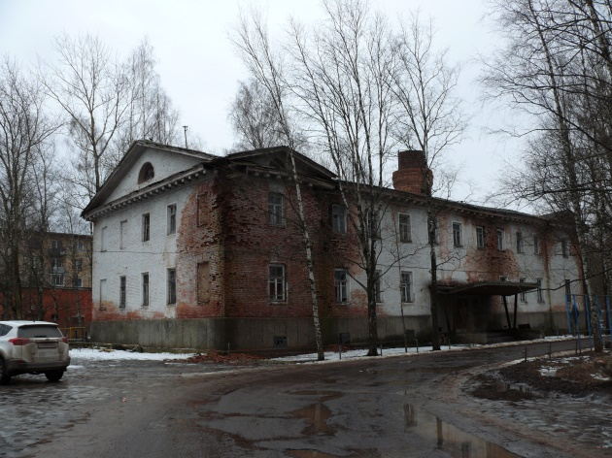
Лот 4. Нежилое здание (бывшая казарма под учебный корпус) общей площадью 4390 кв. м (кадастровый номер 53:23:9120004:252) с земельным участком площадью 3044 кв. м (кадастровый номер 53:23:9120004:425), расположенные по адресу: Великий Новгород, мкр. Кречевицы.
Нежилое двухэтажное кирпичное здание (бывшая казарма под учебный корпус) 1821 года постройки имеет общую площадь 4390 кв. м.
Разрешенные виды использования нежилого здания (бывшей казармы под учебный корпус) определяются в соответствии с действующим законодательством и нормативными правовыми актами органов местного самоуправления Великого Новгорода.
Объект расположен на земельном участке с кадастровым номером 53:23:9120004:425 площадью 3044 кв. м. Земельный участок находится в рекреационной зоне ИТ.2 (зона воздушного транспорта). Земельный участок подлежит продаже.
Стоимость земельного участка – 1 086 708,00 (Один миллион восемьдесят шесть тысяч семьсот восемь) рублей.
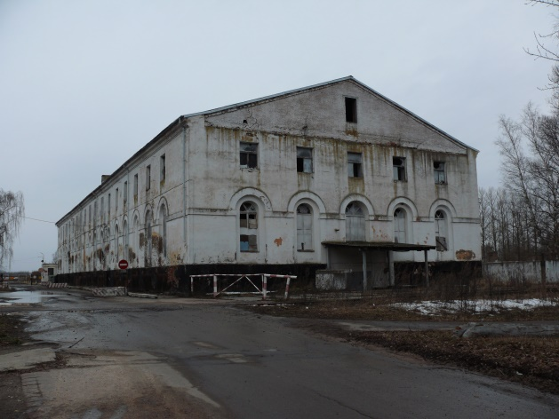
Лот 5. Нежилое здание (бывшая хлебопекарня под магазин) общей площадью 291 кв. м (кадастровый номер 53:23:9120004:263) с земельным участком площадью 1364 кв. м (кадастровый номер 53:23:9120004:4), расположенные по адресу: Великий Новгород, мкр. Кречевицы.
Нежилое одноэтажное кирпичное здание 1826 года постройки имеет общую площадь 291,0 кв. м.
Разрешенные виды использования нежилого здания определяются в соответствии с действующим законодательством и нормативными правовыми актами органов местного самоуправления Великого Новгорода.
Нежилое здание (бывшая хлебопекарня под магазин) является выявленным объектом культурного наследия. Требования к сохранению, содержанию и использованию объекта устанавливаются в соответствии со ст. 47.2 и 47.3 Федерального закона от 25.06.2002 № 73-ФЗ "Об объектах культурного наследия (памятниках истории и культуры) народов Российской Федерации.
Объект расположен на земельном участке с кадастровым номером 53:23:9120004:4 площадью 1364 кв. м. Земельный участок находится в зоне ОД.1 (зона делового, общественного и коммерческого назначения). Земельный участок подлежит продаже.
Стоимость земельного участка – 506 044,00 (Пятьсот шесть тысяч сорок четыре) рубля.
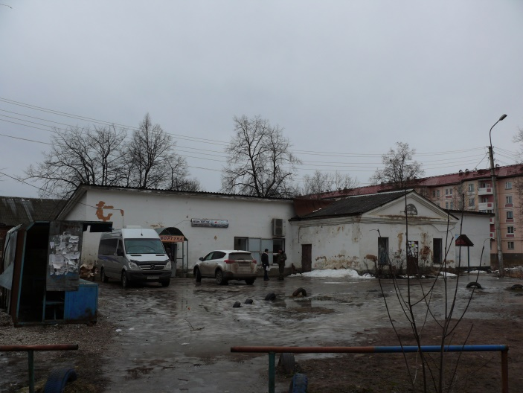
Условия и сроки платежа, необходимые реквизиты счетов: оплата имущества покупателем производится в безналичном порядке в течение 10 дней с даты заключения договора купли-продажи имущества и вносится в валюте РФ единым платежом по следующим реквизитам: УФК по Новгородской области (комитет по управлению муниципальным имуществом и земельными ресурсами Великого Новгорода) ИНН/КПП 5321040050/532101001, р/счет 03100643000000015000, БИК 014959900, банк ОТДЕЛЕНИЕ НОВГОРОД//УФК ПО НОВГОРОДСКОЙ ОБЛАСТИ г. Великий Новгород, ОКТМО 49701000, КБК 86611402043040000410 – нежилое помещение (здание), 86611406024040000430 – земельный участок.
2. Порядок регистрации на электронной площадке.
Для получения регистрации на электронной площадке претенденты представляют оператору электронной площадки:
- заявление об их регистрации на электронной площадке по форме, установленной оператором электронной площадки (далее - заявление);
- адрес электронной почты этого претендента для направления оператором электронной площадки уведомлений и иной информации в соответствии с настоящим Положением.
Оператор электронной площадки не должен требовать от претендента документы и информацию, не предусмотренные настоящим пунктом.
В срок, не превышающий 3 рабочих дней со дня поступления заявления и информации, указанной в пункте 2.1 настоящего информационного сообщения, оператор электронной площадки осуществляет регистрацию претендента на электронной площадке или отказывает ему в регистрации с учетом оснований, предусмотренных пунктом 2.3 настоящего информационного сообщения, и не позднее 1 рабочего дня, следующего за днем регистрации (отказа в регистрации) претендента, направляет ему уведомление о принятом решении.
Оператор электронной площадки отказывает претенденту в регистрации в случае непредставления заявления по форме, установленной оператором электронной площадки, или информации, указанных в пункте 2.1. настоящего информационного сообщения.
При принятии оператором электронной площадки решения об отказе в регистрации претендента уведомление, должно содержать также основание принятия данного решения. После устранения указанного основания этот претендент вправе вновь представить заявление и информацию, указанные в пункте 2.1. настоящего информационного сообщения, для получения регистрации на электронной площадке.
Отказ в регистрации претендента на электронной площадке не допускается, за исключением случаев, указанных в пункте 2.3. настоящего информационного сообщения.
Регистрация претендента на электронной площадке осуществляется на срок, который не должен превышать 3 года со дня направления оператором электронной площадки этому претенденту уведомления о принятии решения о его регистрации на электронной площадке.
Претендент, получивший регистрацию на электронной площадке, вправе участвовать во всех продажах имущества в электронной форме, проводимых на этой электронной площадке.
Оператор электронной площадки должен направить не позднее 4 месяцев до дня окончания срока регистрации претендента на электронной площадке соответствующее уведомление этому претенденту. В случае, если этот претендент ранее получал регистрацию на электронной площадке, он вправе пройти регистрацию на новый срок, не ранее чем за 6 месяцев до дня окончания срока действия ранее полученной регистрации.
3. Сроки, время подачи заявок и проведения продажи муниципального имущества без объявления цены
Указанное в настоящем информационном сообщении время – московское.
При исчислении сроков, указанных в настоящем информационном сообщении, принимается время сервера электронной торговой площадки – московское.
Подведение итогов продажи:
06 сентября 2021 года в 08 час. 30 мин.
Начальный срок приема заявок:
05 августа 2021 года, 10 час. 30 мин.
Окончательный срок приема заявок:
03 сентября 2021 года, 16 час. 00 мин.
Для обеспечения доступа к участию в электронной продаже имущества без объявления цены Претендентам необходимо пройти процедуру регистрации на электронной площадке.
Регистрация на электронной площадке осуществляется без взимания платы.
Регистрации на электронной площадке подлежат Претенденты, ранее не зарегистрированные на электронной площадке или регистрация которых на электронной площадке была ими прекращена.
Регистрация на электронной площадке проводится в соответствии с Регламентом электронной площадки.
4. Условия участия в продаже без объявления цены
Лицо, отвечающее признакам покупателя в соответствии с Федеральным законом от 21.12.2001 № 178-ФЗ «О приватизации государственного и муниципального имущества» (далее - Федеральный закон о приватизации) и желающее приобрести имущество, выставляемое на продажу без объявления цены (далее – Претендент), обязано осуществить следующие действия:
- в установленном порядке зарегистрировать заявку на электронной площадке по утвержденной Продавцом форме;
- представить иные документы по перечню, указанному в настоящем информационном сообщении.
Покупателями государственного и муниципального имущества могут быть любые физические и юридические лица, за исключением:
- государственных и муниципальных унитарных предприятий, государственных и муниципальных учреждений;
- юридических лиц, в уставном капитале которых доля Российской Федерации, субъектов Российской Федерации и муниципальных образований превышает 25 процентов, кроме случаев, предусмотренных статьей 25 Федерального закона о приватизации;
- юридических лиц, местом регистрации которых является государство или территория, включенные в утверждаемый Министерством финансов Российской Федерации перечень государств и территорий, предоставляющих льготный налоговый режим налогообложения и (или) не предусматривающих раскрытия и предоставления информации при проведении финансовых операций (офшорные зоны), и которые не осуществляют раскрытие и предоставление информации о своих выгодоприобретателях, бенефициарных владельцах и контролирующих лицах в порядке, установленном Правительством Российской Федерации.
5. Порядок ознакомления с документами и информацией об объекте
Информационное сообщение о проведении продажи без объявления цены размещается на официальном сайте Российской Федерации для размещения информации о проведении торгов www.torgi.gov.ru, на официальном сайте Продавца - Администрации Великого Новгорода www.adm.nov.ru , на электронной площадке https://www.rts-tender.ru/ .
Любое заинтересованное лицо независимо от регистрации на электронной площадке со дня начала приема заявок вправе направить на электронный адрес Оператора электронной площадки запрос о разъяснении размещенной информации.
Такой запрос в режиме реального времени направляется в «личный кабинет» Продавца для рассмотрения при условии, что запрос поступил Продавцу не позднее 5 (пяти) рабочих дней до даты окончания подачи заявок.
В течение 2 (двух) рабочих дней со дня поступления запроса Продавец предоставляет Организатору торгов для размещения в открытом доступе разъяснение с указанием предмета запроса, но без указания лица, от которого поступил запрос.
С информацией о подлежащем приватизации имуществе можно ознакомиться в период заявочной кампании, направив запрос на электронный адрес Продавца gme@adm.nov.ru.
По истечении 2 (двух) рабочих дней со дня поступления запроса Продавец направляет на электронный адрес Претендента ответ с указанием места, даты и времени выдачи документов для ознакомления с информацией об объекте.
Любое заинтересованное лицо независимо от регистрации на электронной площадке с даты размещения информационного сообщения на официальных сайтах торгов до даты окончания срока приема заявок на участие в продаже посредством публичного предложения вправе осмотреть выставленное на продажу имущество в период приема заявок на участие в торгах. Запрос на осмотр выставленного на продажу имущества может быть направлен на электронный адрес Продавца gme@adm.nov.ru., не позднее чем за два рабочих дня до даты окончания срока подачи заявок на участие в продаже посредством публичного предложения.
Документооборот между Претендентами, участниками торгов, Продавцом и Оператором электронной площадки торгов осуществляется через электронную площадку в форме электронных документов либо электронных образов документов, заверенных электронной подписью лица, имеющего право действовать от имени Претендента, за исключением договора купли-продажи имущества, который заключается в простой письменной форме.
Наличие электронной подписи уполномоченного (доверенного) лица означает, что документы и сведения, поданные в форме электронных документов, направлены от имени Претендента, участника торгов, Продавца либо Оператора электронной площадки торгов и отправитель несет ответственность за подлинность и достоверность таких документов и сведений (электронные документы, направляемые Оператором электронной площадки либо размещенные им на электронной площадке, должны быть подписаны усиленной квалифицированной электронной подписью лица, имеющего права действовать от имени Оператора электронной площадки торгов).
6. Порядок, форма подачи заявок и срок отзыва заявок на участие
Заявка подается путем заполнения ее электронной формы, размещенной в открытой для доступа неограниченного круга лиц части электронной площадки (далее - открытая часть электронной площадки), с приложением электронных образов документов, предусмотренных Федеральным законом о приватизации.
Одновременно с заявкой претенденты представляют следующие документы:
- юридические лица:
- заверенные копии учредительных документов;
- документ, содержащий сведения о доле Российской Федерации, субъекта Российской Федерации или муниципального образования в уставном капитале юридического лица (реестр владельцев акций либо выписка из него или заверенное печатью юридического лица (при наличии печати) и подписанное его руководителем письмо);
- документ, который подтверждает полномочия руководителя юридического лица на осуществление действий от имени юридического лица (копия решения о назначении этого лица или о его избрании) и в соответствии с которым руководитель юридического лица обладает правом действовать от имени юридического лица без доверенности;
- физические лица предъявляют документ, удостоверяющий личность, или представляют копии всех его листов (в соответствии с Постановлением Правительства РФ от 08.07.1997 № 828 «Об утверждении Положения о паспорте гражданина Российской Федерации, образца бланка и описания паспорта гражданина Российской Федерации» паспорт гражданина РФ является основным документом, удостоверяющим личность гражданина Российской Федерации на территории Российской Федерации, бланк паспорта содержит 20 страниц ).
В случае если от имени претендента действует его представитель по доверенности, к заявке должна быть приложена доверенность на осуществление действий от имени претендента, оформленная в установленном порядке, или нотариально заверенная копия такой доверенности. В случае, если доверенность на осуществление действий от имени претендента подписана лицом, уполномоченным руководителем юридического лица, заявка должна содержать также документ, подтверждающий полномочия этого лица.
Одно лицо имеет право подать только одну заявку на один объект приватизации.
Заявки подаются на электронную площадку, начиная с даты начала приема заявок до времени и даты окончания приема заявок, указанных в информационном сообщении.
При приеме заявок от претендентов оператор электронной площадки обеспечивает регистрацию заявок и прилагаемых к ним документов в журнале приема заявок. Каждой заявке присваивается номер с указанием даты и времени приема.
В течение одного часа со времени поступления заявки оператор электронной площадки сообщает претенденту о ее поступлении путем направления уведомления с приложением электронных копий зарегистрированной заявки и прилагаемых к ней документов.
Претендент вправе подать только одно предложение по цене имущества, которое не может быть изменено. Продавец отказывает претенденту в приеме заявки в следующих случаях:
а) заявка представлена лицом, не уполномоченным претендентом на осуществление таких действий;
б) представлены не все документы, предусмотренные перечнем, указанным в информационном сообщении о продаже имущества без объявления цены;
в) представленные документы не подтверждают право претендента быть покупателем имущества в соответствии с законодательством Российской Федерации.
7. Порядок подведения итогов продажи муниципального имущества без объявления цены
Подведение итогов продажи муниципального имущества без объявления цены должно состояться не позднее третьего рабочего дня со дня окончания приема заявок и предложений о цене имущества.
В день подведения итогов продажи имущества без объявления цены оператор электронной площадки через «личный кабинет» продавца обеспечивает доступ продавца к поданным претендентами документам, указанным в информационном сообщении о проведении продажи муниципального имущества без объявления цены, а также к журналу приема заявок.
По результатам рассмотрения заявок и прилагаемых к ним документов продавец принимает по каждой зарегистрированной заявке отдельное решение о рассмотрении предложения о цене муниципального имущества. Указанное решение оформляется протоколом об итогах продажи муниципального имущества без объявления цены в соответствии с настоящим информационным сообщением.
Покупателем муниципального имущества признается:
1) в случае регистрации одной заявки и предложения о цене муниципального имущества – участник, представивший это предложение;
2) в случае регистрации нескольких заявок и предложений о цене муниципального имущества - участник, представивший наибольшую цену за продаваемое муниципальное имущество;
3) в случае если несколько участников предложили одинаковую наибольшую цену за продаваемое муниципальное имущество – участник, заявка которого была подана на электронную площадку ранее других.
Протокол об итогах продажи муниципального имущества без объявления цены подписывается продавцом в день подведения итогов продажи муниципального имущества без объявления цены и должен содержать:
1) сведения о муниципальном имуществе;
2) сведения о количестве поступивших и зарегистрированных заявок;
3) сведения об отказе в принятии заявок с указанием причин отказа;
4) сведения о рассмотренных предложениях, о цене муниципального имущества с указанием подавших их претендентов;
5) сведения о покупателе муниципального имущества;
6) сведения о цене приобретения муниципального имущества, предложенной покупателем;
7) иные необходимые сведения.
Если в срок для приема заявок, указанный в информационном сообщении о продаже муниципального имущества без объявления цены, ни одна заявка не была зарегистрирована либо по результатам рассмотрения зарегистрированных заявок ни одно предложение о цене муниципального имущества не было принято к рассмотрению, продажа муниципального имущества без объявления цены признается несостоявшейся.
Такое решение оформляется протоколом об итогах продажи муниципального имущества без объявления цены.
Процедура продажи муниципального имущества без объявления цены считается завершенной со времени подписания Продавцом протокола об итогах продажи муниципального имущества без объявления цены.
Протокол об итогах продажи муниципального имущества размещается на официальном сайте Российской Федерации в сети Интернет для размещения информации о проведении торгов - www.torgi.gov.ru , на официальном сайте Администрации Великого Новгорода в сети Интернет - www.adm.nov.ru , не позднее рабочего дня, следующего за днем подведения итогов продажи муниципального имущества.
8. Порядок проведения продажи без объявления цены
Продажа государственного или муниципального имущества без объявления цены осуществляется, если продажа этого имущества посредством публичного предложения не состоялась.
При продаже государственного или муниципального имущества без объявления цены его начальная цена не определяется. (абзац введен Федеральным законом от 31.05.2010 N 106-ФЗ)
Информационное сообщение о продаже государственного или муниципального имущества без объявления цены должно соответствовать требованиям, предусмотренным статьей 15 Федерального закона от 31.05.2010 N 106-ФЗ, за исключением начальной цены.
Претенденты направляют свои предложения о цене государственного или муниципального имущества в адрес, указанный в информационном сообщении.
Предложения о приобретении государственного или муниципального имущества заявляются претендентами открыто в ходе проведения продажи.
Помимо предложения о цене государственного или муниципального имущества претендент должен представить документы, указанные в статье 16 Федерального закона от 31.05.2010 N 106-ФЗ.
В случае поступления предложений от нескольких претендентов покупателем признается лицо, предложившее за государственное или муниципальное имущество наибольшую цену.
В случае поступления нескольких одинаковых предложений о цене государственного или муниципального имущества покупателем признается лицо, подавшее заявку ранее других лиц.
Подведение итогов продажи государственного или муниципального имущества и порядок заключения с покупателем договора купли-продажи государственного или муниципального имущества без объявления цены определяются в порядке, установленном соответственно Правительством Российской Федерации, органом государственной власти субъекта Российской Федерации, органом местного самоуправления.
9. Заключение договора купли-продажи по итогам проведения продажи без объявления цены
Договор купли-продажи муниципального имущества заключается в течение пяти рабочих дней со дня подведения итогов продажи муниципального имущества без объявления цены.
Договор купли-продажи муниципального имущества должен содержать все существенные условия, предусмотренные для таких договоров Гражданским кодексом Российской Федерации, Федеральным законом от 21.12.2001 № 178-ФЗ «О приватизации государственного и муниципального имущества» и иными нормативными правовыми актами.
Оплата имущества покупателем производится единовременно, путем перечисления денежных средств на счет, в размере и сроки, указанные в договоре купли-продажи муниципального имущества. УФК по Новгородской области (комитет по управлению муниципальным имуществом и земельными ресурсами Великого Новгорода) ИНН/КПП 5321040050/532101001, р/счет 03100643000000015000, БИК 014959900, банк ОТДЕЛЕНИЕ НОВГОРОД//УФК ПО НОВГОРОДСКОЙ ОБЛАСТИ г. Великий Новгород, ОКТМО 49701000, КБК 86611402043040000410 – нежилое помещение (здание), 86611406024040000430 – земельный участок.
При уклонении покупателя от заключения договора купли-продажи муниципального имущества в установленный срок покупатель утрачивает право на заключение такого договора. В этом случае продажа муниципального имущества без объявления цены признается несостоявшейся.
Продавец обеспечивает получение покупателем документации, необходимой для государственной регистрации сделки купли-продажи муниципального имущества и государственной регистрации перехода права собственности, вытекающего из такой сделки.
10. Заключительные положения
Все иные вопросы, касающиеся проведения продажи, не нашедшие отражения в настоящем информационном сообщении, регулируются законодательством Российской Федерации.
11. Сведения обо всех предыдущих торгах по продаже муниципального имущества
Лот № 1 - торги, назначенные на 17.06.2019, 02.08.2019, 04.09.2019, 07.10.2019, 08.11.2019, 30.12.2019, 31.01.2020, 10.03.2020, 13.05.2020, 16.09.2020, 27.04.2021, 01.06.2021,13.07.2021 не состоялись в связи с отсутствием заявок;
Лот № 2 - торги, назначенные на 10.10.2018, 20.12.2018, 17.06.2019, 02.08.2019, 04.09.2019, 07.10.2019, 08.11.2019, 30.12.2019, 21.07.2020, 15.09.2020, 27.04.2021, 01.06.2021,13.07.2021 не состоялись в связи с отсутствием заявок;
Лот № 3 - торги, назначенные на 17.06.2019, 02.08.2019, 04.09.2019, 07.10.2019, 08.11.2019, 30.12.2019, 31.01.2020, 10.03.2020, 13.05.2020, 21.07.2020, 27.04.2021, 01.06.2021,13.07.2021 не состоялись в связи с отсутствием заявок;
Лот № 4 - торги, назначенные на 17.06.2019, 02.08.2019, 04.09.2019, 07.10.2019, 08.11.2019, 30.12.2019, 31.01.2020, 10.03.2020, 13.05.2020, 27.04.2021, 01.06.2021,13.07.2021 не состоялись в связи с отсутствием заявок;
Лот № 5 - торги, назначенные на 17.06.2019, 02.08.2019, 04.09.2019, 07.10.2019, 08.11.2019, 30.12.2019, 31.01.2020, 10.03.2020, 13.05.2020, 27.04.2021, 01.06.2021,13.07.2021 не состоялись в связи с отсутствием заявок.
С формой заявки, условиями договора купли-продажи, а также с иными находящимися в распоряжении Продавца сведениями о муниципальном имуществе покупатели могут ознакомиться по адресу: Великий Новгород, ул. Мерецкова-Волосова, д. 13, каб. 5, 8 или по тел. 983-598, 983-601.
Информация о продаже имущества без объявления цены размещена в информационно-телекоммуникационной сети Интернет на официальном сайте Российской Федерации для размещения информации о проведении торгов http://www.torgi.gov.ru/, на официальном сайте Администрации Великого Новгорода www.adm.nov.ru, сайте организатора торгов https://www.rts-tender.ru/ .

